QOS组件在QQGame中的应用方案

QQGame的需求

QQGame已有的统计上报数据
QQGame已有用户体验相关的统计上报数据，主要包括登录、下载、进房、商城，统一的格式如下：

时间 | QQ号 | IP地址 | 统计类型 | 统计类型（子） | 保留字段1（登陆时间） | 保留字段2（上报统计信息的时间） | 30个整数统计项 | 10个字符串统计项

详细请参见“QQGame大厅关键数据采集”和“08beta3统计上报内容及错误码”。
服务器billsvr收到后按格式写入日志文件，后面会有统计平台把日志入库并抽取数据形成报表。

QQGame感兴趣的服务质量数据
“异常断线”和“异常延时响应”是QQGame比较感兴趣的与用户体验相关的服务质量数据，在已有的统计上报数据中还不存在。

Qos的修改
之前介绍的QosSvr只支持一个质量信息用一个值度量，然后针对这个值检测突变，这可以满足对“异常断线”和“异常延时响应”的监控。现在考虑把质量信息的度量和描述分开：度量还是一个值，描述可以有多个值（比如30个int，10个string），QosSvr可以把收到的上报信息按格式记录到文件。新加的处理方式方便QQGame以后把统计上报逐步转移到QosSvr上来。
总体来说，就是QosSvr对一个值能度量的质量信息有一定的处理能力，比如按ip地址聚合客户端数据，检测突变等等；如果有些质量信息用这个方法无法处理，则QosSvr负责把上报数据按格式记录下来，留到后面统计平台、BI（运维的Bussiness Intelligent）等系统处理。

用户体验监控在QQGame中的应用方案

应用方案结构图
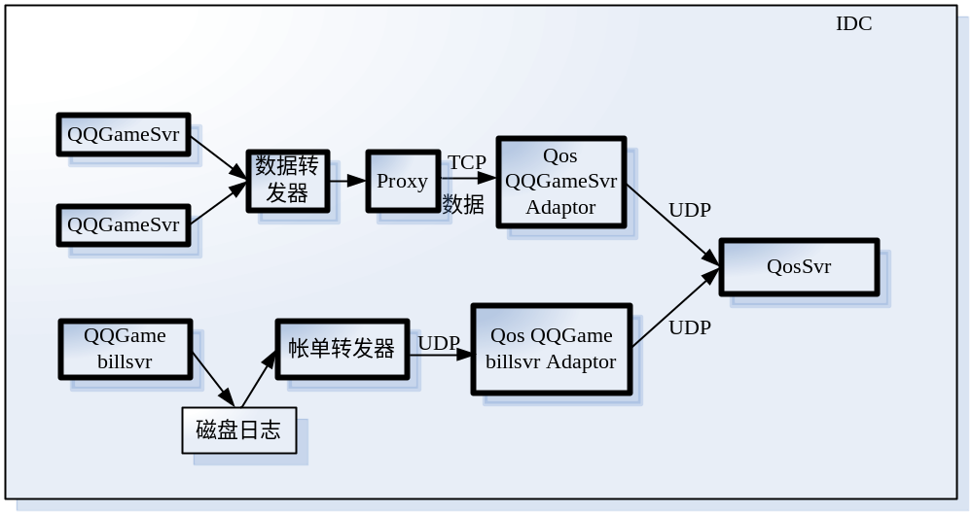

实施步骤
我们先为QQGame监控“异常断线”和“异常延时响应”两个服务质量，后续可以逐步增加新的服务质量监控和把已有的统计上报转移过来。

如何上报服务质量数据
“异常断线”这个服务质量，GameSvr可以检测到，把包含客户端IP地址的消息发给数据转发器，Qos QQGameSvr Adaptor可以获取这些数据，整理成Qos的格式后再发给QosSvr。QosSvr可以把“异常断线”这个服务质量按省ISP聚合客户端数据，按次统计这个数据并做突变检测。
“异常延时响应”这个服务质量，可以由GameSvr定时检测，把包含客户端IP地址的消息发给数据转发器，Qos QQGameSvr Adaptor可以获取这些数据，整理成Qos的格式后再发给QosSvr。QosSvr可以把“异常延时响应”这个服务质量按省ISP聚合客户端数据，按平均值统计这个数据并做突变检测。

QQGame统计平台需要新增的内容
对于“异常断线”和“异常延时响应”，QosSvr可以配置两种输出，一种是检测到有突变产生的输出到文件，输出的格式大致为：
突变产生的时间|QosID|聚合地址标识|突变时的相关质量值|
一种可以每隔一定时间产生输出到文件，输出格式大致为：
时间|QosID|聚合地址标识|相关的质量值（断线统计次数或平均延时）|

统计平台应该能反应出上面的信息。

实施计划
8月25号之前，完成QosSvr的编码和文档，由kentwei负责；
QQGame的修改经过和allan和anson讨论，可以放到server端的架构优化线版本。
QQGame的进度请allenyang跟进。

